《并行计算》上机报告

姓名： | 王立峰 |  | 学号： | PB16111245 | 日期： | 2019.5.4
上机题目： | OpenMP
实验环境：gcc+OpenMP
CPU：虚拟CPU; 内存: 虚拟内存; 操作系统：Ubuntu 18.10; 软件平台： vscode ;
一、算法设计与分析：
题目:
1、用4种不同并行方式的OpenMP实现π值的计算
2、用OpenMP实现PSRS排序

算法设计：
1、求pi的方法如下
使用公式arctan(1)=π/4以及(arctan(x))’=1/(1+x^2).
在求解arctan(1)时使用矩形法求解：
求解arctan(1)是取a=0, b=1.
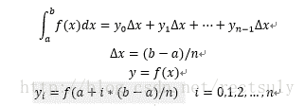
然后利用这歌计算方法可以构造出四种不同的OpenMP并行化计算pi的值。

2、PSRS算法如下
PSRS排序可分为8个部分：
均匀划分： 将n个元素A[1..n]均匀划分成p段，每个pi处理A[(i-1)n/p+1..in/p]；
局部排序：pi调用串行排序算法对A[(i-1)n/p+1..in/p]排序；
正则采样：pi从其有序子序列A[(i-1)n/p+1..in/p]中选取p个样本元素；
采样排序：用一台处理器对p2个样本元素进行串行排序；
选择主元：用一台处理器从排好序的样本序列中选取p-1个主元，并
播送给其他pi；
主元划分：pi按主元将有序段A[(i-1)n/p+1..in/p]划分成p段；
全局交换：各处理器将其有序段按段号交换到对应的处理器中；
归并排序：各处理器对接收到的元素进行归并排序。
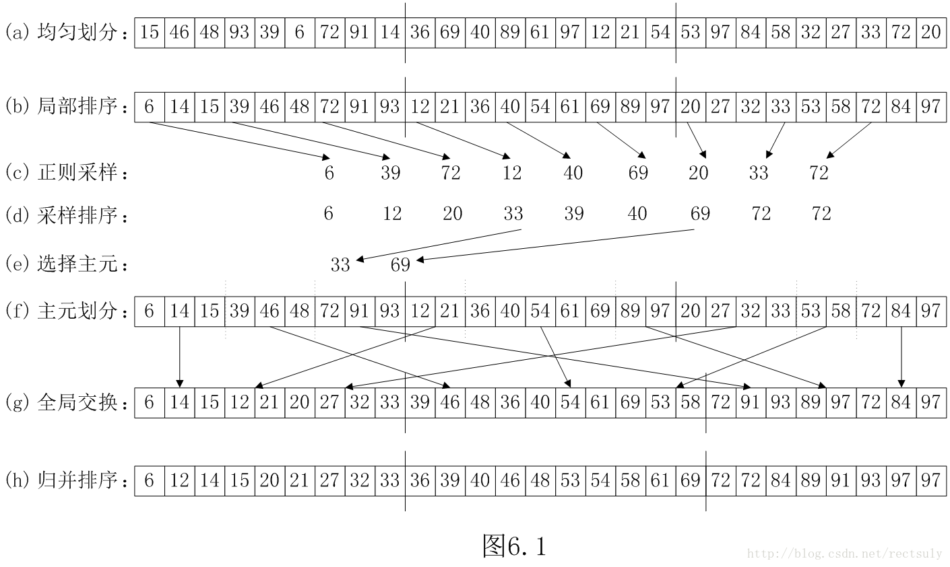

算法分析：
1、
使用并行域并行化的程序共2个线程参加计算，其中线程0进行迭代步0,2,4,...线程1进行迭代步1,3,5,....；

使用共享任务结构并行化的程序共2个线程参加计算，其中线程0进行迭代步0~49999，线程1进行迭代步50000~99999；

使用private子句和critical部分并行化的程序共2个线程参加计算，其中线程0进行迭代步0,2,4,...线程1进行迭代步1,3,5,....当被指定为critical的代码段 正在被0线程执行时，1线程的执行也到达该代码段，则它将被阻塞知道0线程退出临界区；

使用并行规约的并行程序共2个线程参加计算，其中线程0进行迭代步0~49999，线程1进行迭代步50000~99999。

2、PSRS算法分析
定义处理器处理段个数数组变量、划分段的大小、正则采样数p、主元数组、处理器各部分排序的三维数组空间。
设置并行线程后，添加第一个并行域：
\#pragma omp parallel shared(base,array,n,i,pivot,count) private(id)
{
每个处理器对所在的段进行局部串行归并排序；
并行域嵌套
#pragma omp critical
{
每个处理器选出p个样本；
}
设置路障#pragma omp barrier
主线程并行域#pragma omp master
{
选出num_threads-1个主元
}
设置路障#pragma omp barrier
{
根据主元对每一个cpu数据进行划分
}
}
第二个并行域：
＃pragma omp parallel shared(pivot_array,count)
{
向各个线程发送数据，各个线程自己排序；
打印输出数据；
}
主函数测试数组排序。
---------------------
作者：rectsuly
来源：CSDN
原文：https://blog.csdn.net/rectsuly/article/details/69788860
版权声明：本文为博主原创文章，转载请附上博文链接！

二、核心代码：
1、计算pi的代码助教已给出，不作说明了
2、PSRS核心代码如下：
void PSRS(int *array, int n)
{
int id;
int i=0;
int count[num_threads][num_threads] = { 0 }; //每个处理器每段的个数
int base = n / num_threads; //划分的每段段数
int p[num_threads*num_threads]; //正则采样数为p
int pivot[num_threads-1]; //主元
int pivot_array[num_threads][num_threads][50]={0}; //处理器数组空间

omp_set_num_threads(num_threads);
#pragma omp parallel shared(base,array,n,i,p,pivot,count) private(id)
{
id = omp_get_thread_num();
//每个处理器对所在的段进行局部串行归并排序
MergeSort(array,id*base,(id+1)*base-1);
#pragma omp critical

//每个处理器选出P个样本，进行正则采样
for(int k=0; k<num_threads; k++)
p[i++] = array[(id-1)*base+(k+1)*base/(num_threads+1)];

//设置路障，同步队列中的所有线程
#pragma omp barrier

//主线程对采样的p个样本进行排序
#pragma omp master
{
MergeSort(p,0,i-1);
//选出num_threads-1个主元
for(int m=0; m<num_threads-1; m++)
pivot[m] = p[(m+1)*num_threads];
}

#pragma omp barrier
//根据主元对每一个cpu数据段进行划分
for(int k=0; k<base; k++)
{
for(int m=0; m<num_threads; m++)
{
if(array[id*base+k] < pivot[m])
{
pivot_array[id][m][count[id][m]++] = array[id*base+k];
break;
}
else if(m == num_threads-1) //最后一段
{
pivot_array[id][m][count[id][m]++] = array[id*base+k];
}
}
}
}

//向各个线程发送数据，各个线程自己排序
#pragma omp parallel shared(pivot_array,count)
{
int id=omp_get_thread_num();
for(int k=0; k<num_threads; k++)
{
if(k!=id)
{
memcpy(pivot_array[id][id]+count[id][id],pivot_array[k][id],sizeof(int)*count[k][id]);
count[id][id] += count[k][id];
}
}
MergeSort(pivot_array[id][id],0,count[id][id]-1);
}
i = 0;
printf("result:\n");
for(int k=0; k<num_threads; k++)
{
for(int m=0; m<count[k][k]; m++)
{
printf("%d ",pivot_array[k][k][m]);
}
printf("\n");
}
}
三、结果与分析：
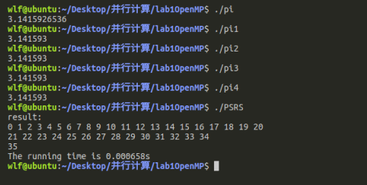
通过结果可以看到四种计算pi的方案都可以准确快速地算出pi的值，而PSRS并行算法也可以很快地排好序。
四、备注（* 可选）：
有可能影响结论的因素：
总结：
通过本次实验，对OpenMP实现并行计算有了初步掌握，大致学会了几种并行的方法，加深了对并行计算的理解。
附录（源代码） |  | 算法源代码（C/C++/JAVA描述）  计算pi的源代码不贴出了，以下是PSRS的源代码  #include<stdio.h>  #include<string.h>  #include<stdlib.h>  #include<omp.h>  #define num_threads 3  int *L,*R;  //Merge函数合并两个子数组形成单一的已排好序的字数组  //并代替当前的子数组A[p..r]  void Merge(int *a, int p, int q, int r)  {  int i,j,k;  int n1 = q - p + 1;  int n2 = r - q;  L = (int*)malloc((n1+1)*sizeof(int));  R = (int*)malloc((n2+1)*sizeof(int));  for(i=0; i<n1; i++)  L[i] = a[p+i];  L[i] = 65536;  for(j=0; j<n2; j++)  R[j] = a[q+j+1];  R[j] = 65536;  i=0,j=0;  for(k=p; k<=r; k++){  if(L[i]<=R[j]){  a[k] = L[i];  i++;  }  else{  a[k] = R[j];  j++;  }  }  }  //归并排序  void MergeSort(int *a, int p, int r)  {  if(p<r){  int q = (p+r)/2;  MergeSort(a,p,q);  MergeSort(a,q+1,r);  Merge(a,p,q,r);  }  }  void PSRS(int *array, int n)  {  int id;  int i=0;  int count[num_threads][num_threads] = { 0 }; //每个处理器每段的个数  int base = n / num_threads; //划分的每段段数  int p[num_threads*num_threads]; //正则采样数为p  int pivot[num_threads-1]; //主元  int pivot_array[num_threads][num_threads][50]={0}; //处理器数组空间  omp_set_num_threads(num_threads);  #pragma omp parallel shared(base,array,n,i,p,pivot,count) private(id)  {  id = omp_get_thread_num();  //每个处理器对所在的段进行局部串行归并排序  MergeSort(array,id*base,(id+1)*base-1);  #pragma omp critical  //每个处理器选出P个样本，进行正则采样  for(int k=0; k<num_threads; k++)  p[i++] = array[(id-1)*base+(k+1)*base/(num_threads+1)];  //设置路障，同步队列中的所有线程  #pragma omp barrier  //主线程对采样的p个样本进行排序  #pragma omp master  {  MergeSort(p,0,i-1);  //选出num_threads-1个主元  for(int m=0; m<num_threads-1; m++)  pivot[m] = p[(m+1)*num_threads];  }  #pragma omp barrier  //根据主元对每一个cpu数据段进行划分  for(int k=0; k<base; k++)  {  for(int m=0; m<num_threads; m++)  {  if(array[id*base+k] < pivot[m])  {  pivot_array[id][m][count[id][m]++] = array[id*base+k];  break;  }  else if(m == num_threads-1) //最后一段  {  pivot_array[id][m][count[id][m]++] = array[id*base+k];  }  }  }  }  //向各个线程发送数据，各个线程自己排序  #pragma omp parallel shared(pivot_array,count)  {  int id=omp_get_thread_num();  for(int k=0; k<num_threads; k++)  {  if(k!=id)  {  memcpy(pivot_array[id][id]+count[id][id],pivot_array[k][id],sizeof(int)*count[k][id]);  count[id][id] += count[k][id];  }  }  MergeSort(pivot_array[id][id],0,count[id][id]-1);  }  i = 0;  printf("result:\n");  for(int k=0; k<num_threads; k++)  {  for(int m=0; m<count[k][k]; m++)  {  printf("%d ",pivot_array[k][k][m]);  }  printf("\n");  }  }  int main()  {  int array[36] = { 16,2,17,24,33,28,30,1,0,27,9,25, 34,23,19,18,11,7,21,13,8,35,12,29 , 6,3,4,14,22,15,32,10,26,31,20,5 };  double begin,end,time;  begin = omp_get_wtime();  PSRS(array, 36);  /*  MergeSort(list,0,35);  for(int i=0; i<36; i++)  {  printf("%d ",list[i]);  }  */  end = omp_get_wtime();  time = end - begin;  printf("The running time is %lfs\n",time);  return 0;  }

